电化学原位Raman测试单
一、原位电化学Raman测试介绍

二、样品信息以及测试条件确认
- 样品材料成分、尺寸？
粉末催化剂，高熵氧化物复合材料，含有FeCoNiCuMn金属元素，和MXene-Ti₃C₂T_{x}，样品为颗粒状，粒径在100nm左右
- 是否为单原子或者团簇的样品？
不是

- 做哪种电催化体系
碱性析氧反应

- 电压窗口范围，写清楚电压相对的参比电极
0.1V-1.2V vs. Hg/HgO
- 电催化体系参比电极和对电极分别是什么
对电极为铂片，参比电极为 Hg/HgO

- Raman扫描范围（扫描范围，建议扫主要峰的区域）
100~1300

- 激光器波长，目前可选532或者633
532
- 重点关注哪些峰在原位过程中的变化，以及变化趋势是什么样的
FeOOH：200-400 cm⁻¹（弯曲振动）+ 500-600 cm⁻¹（伸缩振动）。
CoOOH：450-700 cm⁻¹（主峰510、680 cm⁻¹）。
NiOOH：470-580 cm⁻¹（主峰560-580 cm⁻¹）。
CuOOH：~600 cm⁻¹
MnOOH：500-700 cm⁻¹

CuOOH的峰宽持续增加

- 电催化体系电解液什么成分，反应的气氛有无特殊要求？
1 M KOH 氢氧化钾溶液

- 如需我们制备电极，需要将浆料制备工艺说明，如需要的导电剂和粘结剂类型，以及活性物质、导电剂和粘结剂的比例。（如有特殊要求，需要自己提供）
10 mg量的样品+0.75ml乙醇+0.2ml水+0.05ml Nafion (老师根据经验自行配置，样品量有几十mg)

- 样品Raman数据截图，主要是确认材料稳定性，是否耐激光打
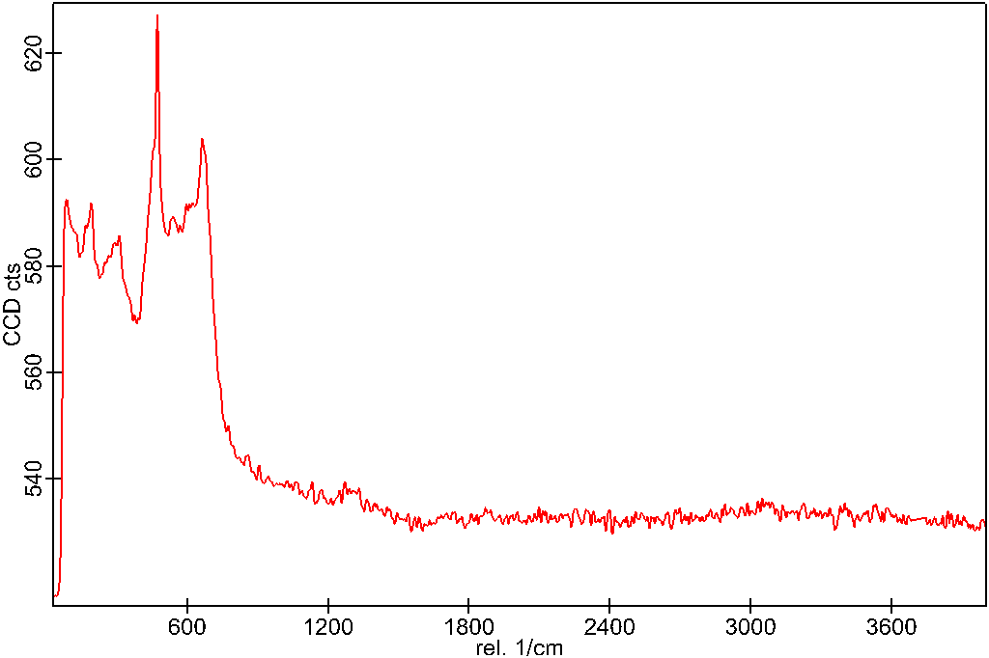

- 电极测试原位前是否需要活化，如果需要请提供活化条件
活化在三电极体系进行，CV 扫描范围为OPC（0）~ 0.1 vs.Hg/HgO

- 如果是采用i-t测试 确认是按照恒压不同时间采点还是变压不同电压间隔采点
Ocp，以及变压不同电压间隔采点每 0.08V 一个间隔如下图 （转化为标准氢电极为1~2V, 理论水分解电压为1.23 V）
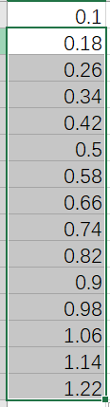
- 附录类似材料原位Raman数据的参考文献，可单独发群里；如果没有相关参考文献提供的，只要峰位出现变化（含微弱变化），就认为本次测试成功了。
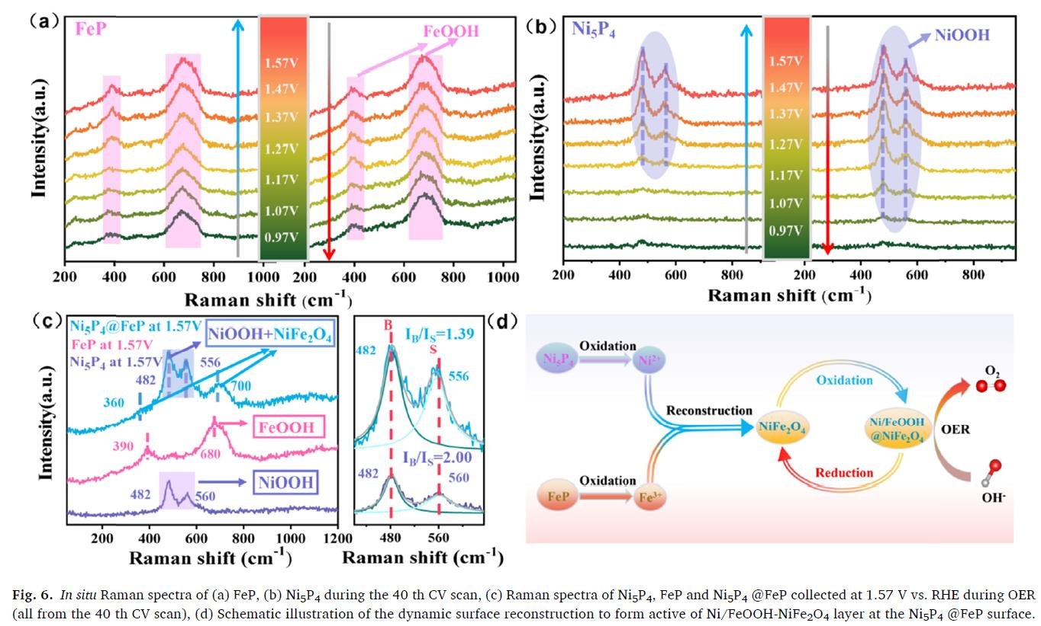
- 如果是因为隐瞒样品信息或者自己知道本材料的注意点未列出的，概不负责的哦，望理解。
有任何问题随时沟通

